Introdução

Este write-up é referente a máquina <NOME_DA_MÁQUINA>. Se a máquina foi baseada em um pentest real, isso deve estar explícito nessa seção. Caso precise de suporte, favor abrir um ticket no canal de suporte no servidor do Discord.

Reconhecimento
Esta seção do documento tem como objetivo descrever a etapa de recon, com enumeração de portas abertas, fuzzing, mapeamento de acessos com usuário convidado ou sem autenticação.

Todo comando realizado deve utilizar o elemento de Bloco de código, contendo o comando para que fique fácil para o usuário copiar. Não há necessidade de colocar bloco de código com o resultado do comando, apenas com o comando realizado.

echo "exemplo de comando"

Toda etapa relevante realizada deve ser acompanhada de uma figura (screenshot), que deve possuir moldura (borda preta de 2 pt) e legenda. Caso precise redimensionar a figura, é importante fazer pela sua diagonal, evitando que ela perca a formatação. É importante se atentar a fonte e ao tamanho utilizados:

- Para títulos, usar a formatação de Título 1, ao lado esquerdo da seleção de fonte. O título deve ter sua fonte alterada para IBM Plex Sans Seminegrito com tamanho 18.
- Para textos e descrições, usar a formatação Texto normal, ao lado esquerdo da seleção de fonte. O texto deve ter sua fonte alterada para IBM Plex Sans Normal.
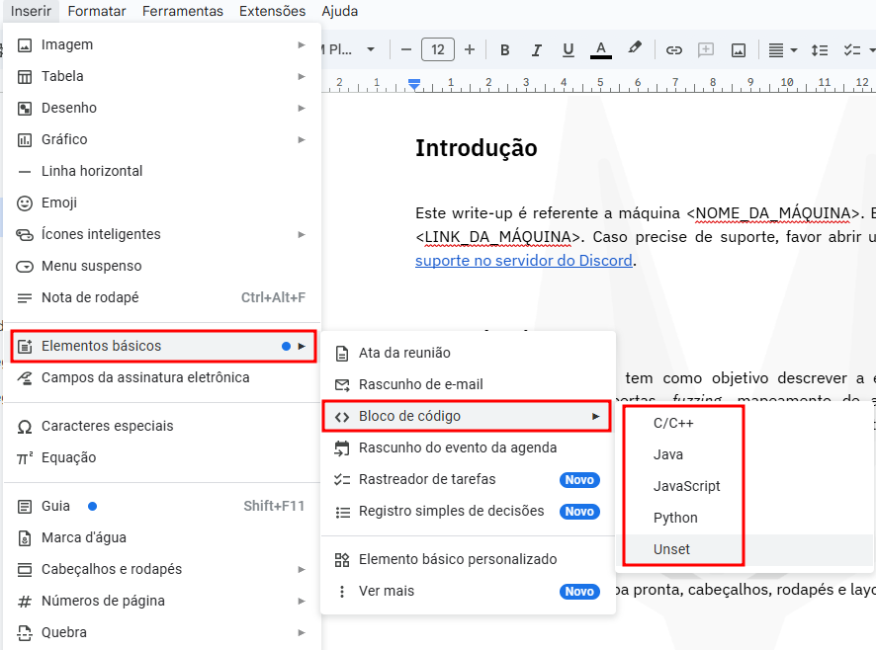
Figura 1 - Inserindo elemento de bloco de código

Exploração - obtendo a user flag
Esta seção deve conter os passos de exploração das vulnerabilidades identificadas na etapa anterior e deve finalizar com a obtenção da flag de usuário. Entretanto a flag deve estar ofuscada, não permitindo que o usuário leia ou copie diretamente, forçando ele a reproduzir o ataque.

Todo comando realizado deve utilizar o elemento de Bloco de código, contendo o comando para que fique fácil para o usuário copiar. Não há necessidade de colocar bloco de código com o resultado do comando, apenas com o comando realizado.

echo "exemplo de comando"
Toda etapa relevante realizada deve ser acompanhada de uma figura (screenshot), que deve possuir moldura (borda preta de 2 pt) e legenda.


Figura 2 - Inserindo elemento de bloco de código

Movimentação lateral (opcional)
Esta seção é opcional e deve conter os passos de movimentação lateral para um usuário com mais permissões ou quando o CTF envolve uma etapa intermediária, como escapar de um container.

Todo comando realizado deve utilizar o elemento de Bloco de código, contendo o comando para que fique fácil para o usuário copiar. Não há necessidade de colocar bloco de código com o resultado do comando, apenas com o comando realizado.

echo "exemplo de comando"
Toda etapa relevante realizada deve ser acompanhada de uma figura (screenshot), que deve possuir moldura (borda preta de 2 pt) e legenda.


Figura 3 - Inserindo elemento de bloco de código

Escalação de privilégio - obtendo a root flag
Esta seção deve conter os passos de exploração das vulnerabilidades de escalação de privilégio e deve finalizar com a obtenção da flag de root. Entretanto a flag deve estar ofuscada, não permitindo que o usuário leia ou copie diretamente, forçando ele a reproduzir o ataque.

Todo comando realizado deve utilizar o elemento de Bloco de código, contendo o comando para que fique fácil para o usuário copiar. Não há necessidade de colocar bloco de código com o resultado do comando, apenas com o comando realizado.

echo "exemplo de comando"
Toda etapa relevante realizada deve ser acompanhada de uma figura (screenshot), que deve possuir moldura (borda preta de 2 pt) e legenda.


Figura 4 - Inserindo elemento de bloco de código

Write-Up California

Write-up california

#

#

Hacking Club é uma plataforma para aprender segurança cibernética, um recurso incrível se você não sabe por onde começar. Além das máquinas vulneráveis, você tem acesso a aulas e desafios para praticar suas habilidades e acesso a uma comunidade exclusiva para jogar e se desafiar.

A melhor parte do Hacking Club é que ele é muito prático. Se você é novo em hacking, experimente.

##

##

Necessitamos determinar os serviços em execução e identificar as portas acessíveis. Para realizar essa tarefa, empregaremos o Nmap, uma ferramenta especializada em mapeamento de redes e análise de serviços.

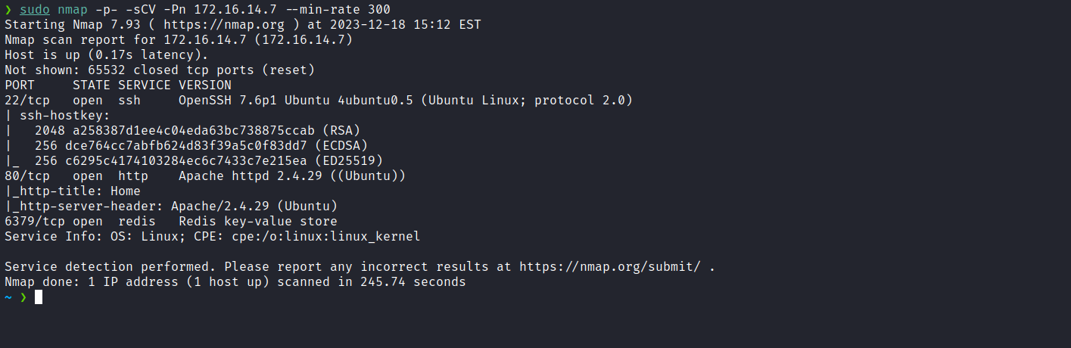

Depois de concluir a execução da ferramenta, observamos a abertura de três portas, sendo a 80 para serviços web, a 22 para SSH e a 6379 para o Redis. Neste momento, focalizaremos nossa atenção no serviço web disponível na porta 80.

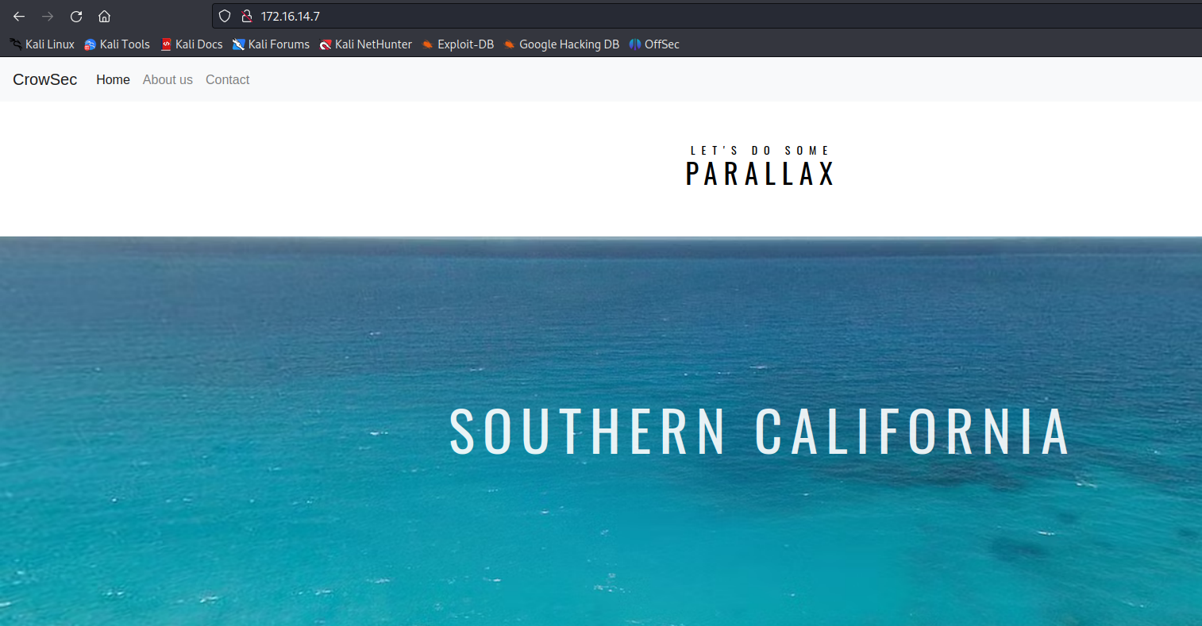

Ao acessarmos a aplicação, percebemos que se trata de uma aplicação estática, contendo apenas algumas páginas acessíveis através dos links "About Us" ou "Contact Us" na barra de navegação.

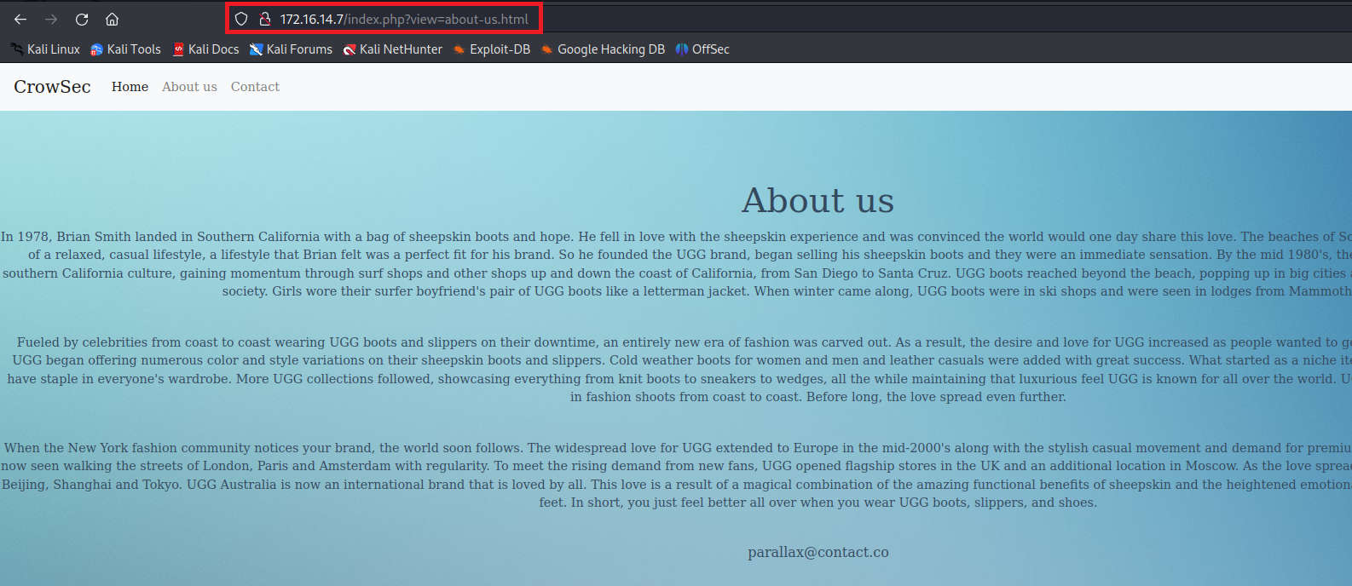

Após acessarmos a página, observamos o parâmetro "`?file=`" na url, aqui temos alguns pontos que podem ser explorados por meio de testes, focalizando especificamente em Local File Inclusion (LFI) ou Path Traversal.

Após realizar testes de Path Traversal, conseguimos obter acesso ao arquivo "passwd”

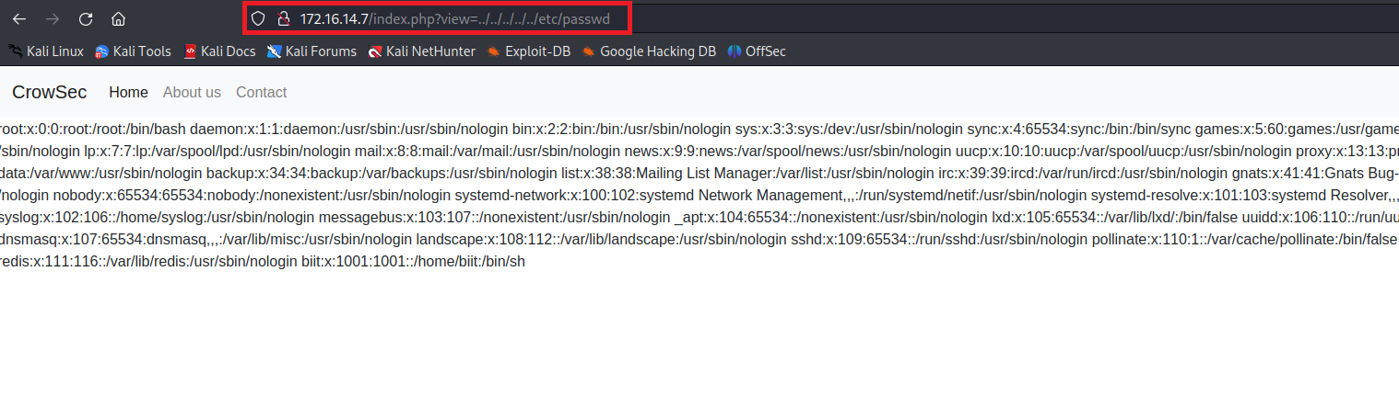

Considerando a capacidade de leitura de arquivos do sistema, uma estratégia que podemos explorar é a leitura do arquivo de configuração do Redis para obter as credenciais de acesso. Com essas informações em mãos, poderemos implantar uma webshell no servidor.

Ao aproveitar o Path Traversal, será possível acessar a webshell, proporcionando assim uma execução remota de código (RCE).

Após conduzir uma pesquisa rápida na internet, conseguimos identificar o caminho do arquivo, que é /etc/redis/redis.conf. Em seguida, utilizando um filtro de pesquisa, buscamos pela entrada "requirepass" no arquivo e obtivemos as credenciais de acesso.

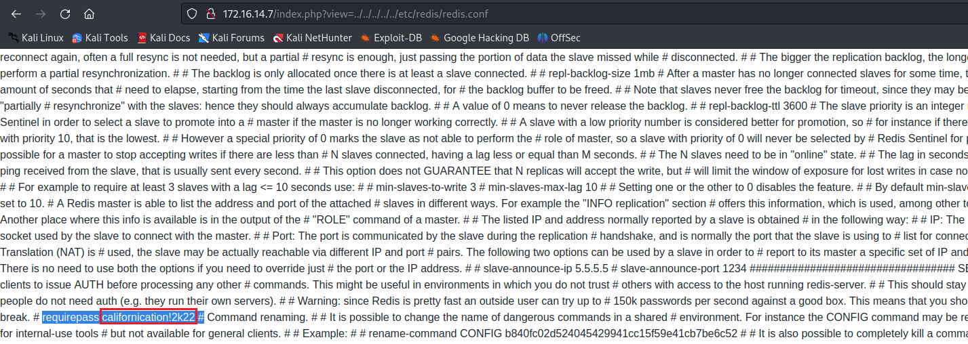

Com as credenciais em mãos, podemos nos conectar no redis.

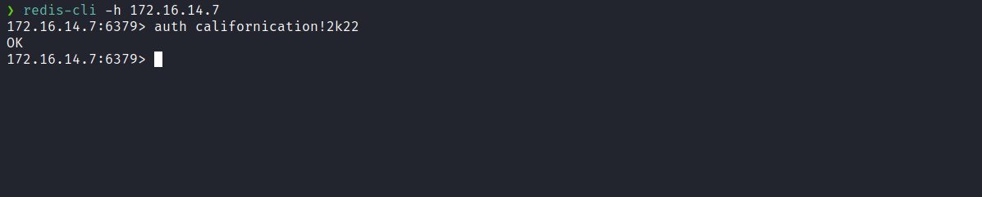

[6379 - Pentesting Redis](https://book.hacktricks.xyz/network-services-pentesting/6379-pentesting-redis#redis-rce)

[![](https://1517081779-files.gitbook.io/~/files/v0/b/gitbook-x-prod.appspot.com/o/collections%2FmuMguNrsRx2mNyNqEox4%2Ficon%2F1qCJ0VIDlWcvGSecYCDq%2Ffondo.png?alt=media&token=1e721267-450f-43f3-861b-6c4f93278e93)](https://book.hacktricks.xyz/network-services-pentesting/6379-pentesting-redis#redis-rce)[https://book.hacktricks.xyz/network-services-pentesting/6379-pentesting-redis#redis-rce](https://book.hacktricks.xyz/network-services-pentesting/6379-pentesting-redis#redis-rce)

[![](https://www.gitbook.com/cdn-cgi/image/width=1280,dpr=2,height=640,fit=contain,format=auto/https%3A%2F%2F1517081779-files.gitbook.io%2F~%2Ffiles%2Fv0%2Fb%2Fgitbook-x-prod.appspot.com%2Fo%2Fspaces%252FmuMguNrsRx2mNyNqEox4%252Fsocialpreview%252FNtYxX5Um1Ml0KhPq6gZR%252Ffondo.png%3Falt%3Dmedia%26token%3D257c330a-9e87-4c69-bb95-c0b54588ea79)](https://book.hacktricks.xyz/network-services-pentesting/6379-pentesting-redis#redis-rce)

Seguindo o exemplo disponível no link fornecido, conseguimos implantar uma webshell no diretório /dev/shm. Isso foi necessário devido à ausência de permissões de escrita no document root da aplicação.

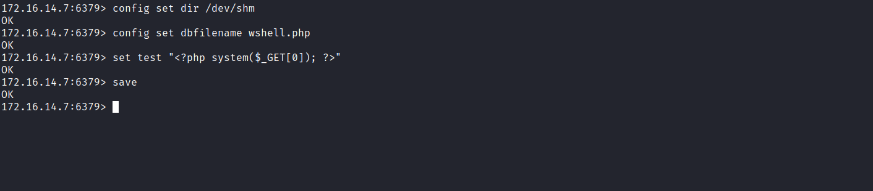

Ao explorar a vulnerabilidade de Path Traversal, conseguimos realizar a execução remota de comandos no servidor, utilizando a webshell que implantamos.

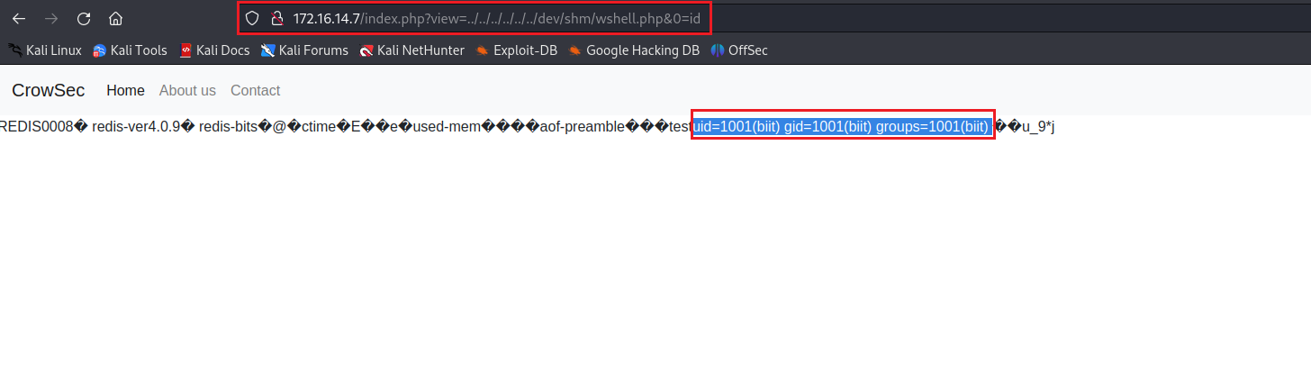

Após obtermos RCE no servidor, o próximo passo consiste em adquirirmos uma reverse shell. Para isso, podemos empregar a seguinte payload. No entanto, é crucial lembrar de realizar a codificação em URL encode antes da utilização.

[https://urlencode.org/](https://urlencode.org/)

Ouvinte do netcat para receber a conexão:

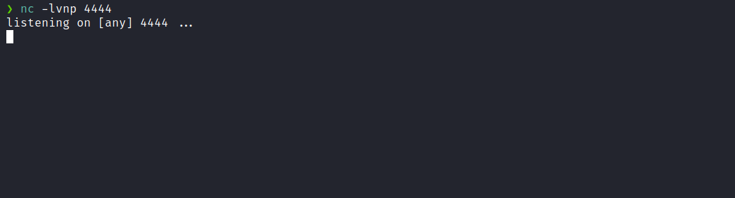

Payload encodada:

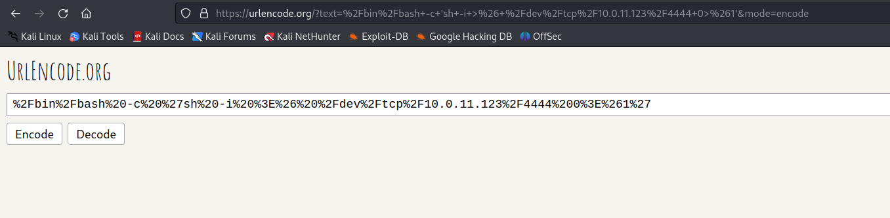

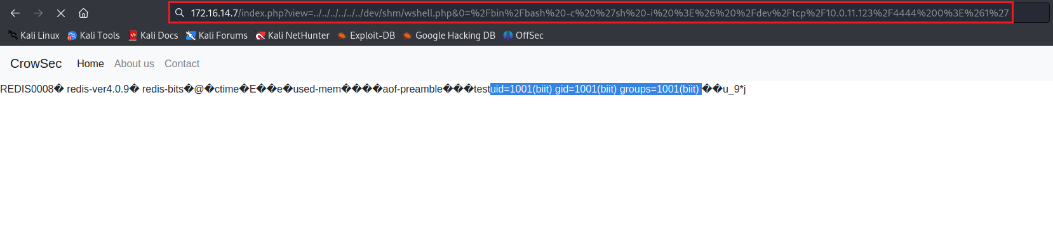

Após enviarmos a payload, recebemos a shell:

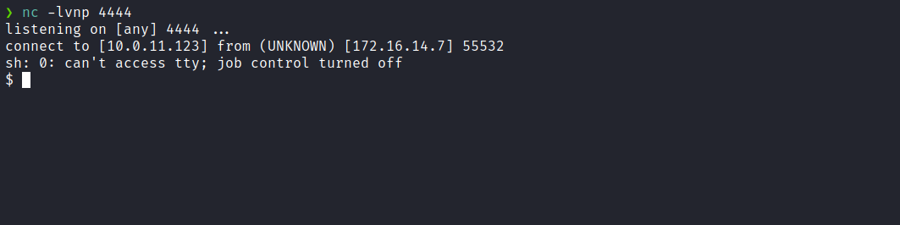

###

###

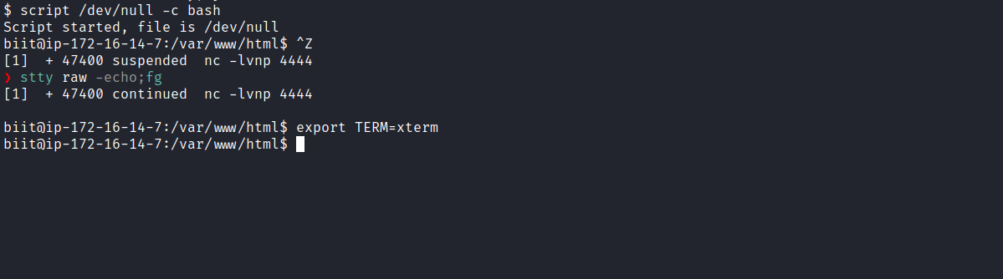

Acessando a home do nosso usuário conseguimos obter a primeira flag:

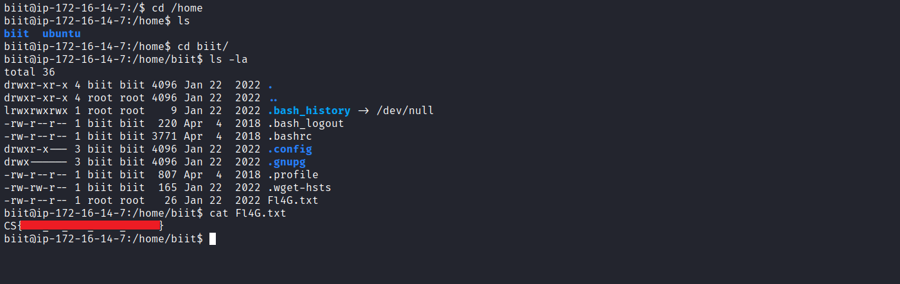

Após pegarmos a nossa primeira flag de usuário, é hora de escalarmos privilégios para obtermos a nossa última flag, para isso teremos que escalar para o usuário root.

Ao inspecionar o arquivo crontab, notamos que o usuário root está agendando a execução do script [backup.sh](http://backup.sh), localizado em /usr/local/bin/, para ocorrer a cada 3 minutos. Vamos olhar mais detalhadamente.

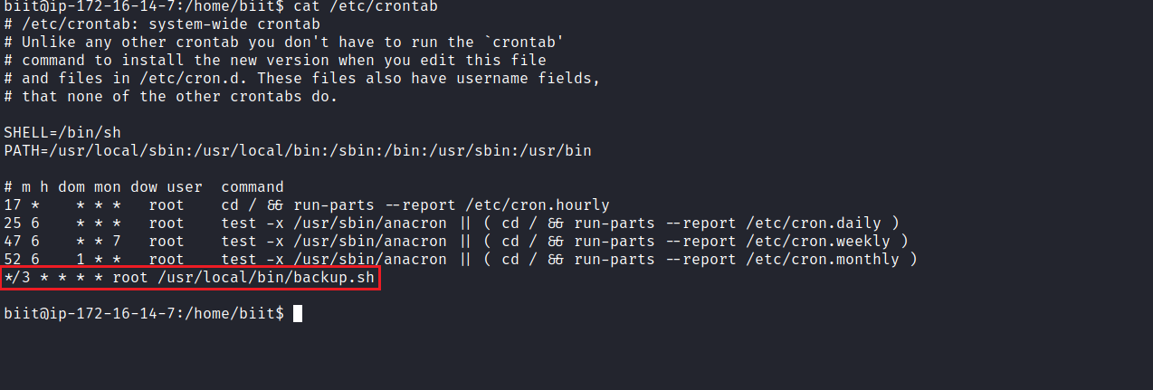

Podemos notar que este script shell realiza basicamente o seguinte:

1. 2.

2. 3. 4. 5. 6. 8.

7. 10.

8. 12.

9. 10.

Podemos notar que esse código está vulnerável a Wildcard Injection, devido a utilização do caracter curinga ‘`*`’.

O curinga é um caractere ou conjunto de caracteres que pode ser usado como substituto para algum intervalo/classe de caracteres. Os curingas são interpretados pelo shell antes de qualquer outra ação ser executada.

[Exploiting Wildcard for Privilege Escalation - Hacking Articles](https://www.hackingarticles.in/exploiting-wildcard-for-privilege-escalation/)

[In this article, we will cover “Wildcard Injection” an interesting old-school UNIX hacking technique, which is still a successful approach for Post exploitation and even](https://www.hackingarticles.in/exploiting-wildcard-for-privilege-escalation/)

[![](https://www.hackingarticles.in/favicon.ico)](https://www.hackingarticles.in/exploiting-wildcard-for-privilege-escalation/)[https://www.hackingarticles.in/exploiting-wildcard-for-privilege-escalation/](https://www.hackingarticles.in/exploiting-wildcard-for-privilege-escalation/)

[![](https://4.bp.blogspot.com/-aNOs6VHwEW4/Wy4yZSdnuyI/AAAAAAAAXek/4gsiqBUoScAe1vqzQ2i5PWd2hUFfrfVACEwYBhgL/s1600/1.1.png)](https://www.hackingarticles.in/exploiting-wildcard-for-privilege-escalation/)

Seguindo o link fornecido, podemos explorar isso de maneira simples. Inicialmente, acessaremos o diretório /var/www/html e executaremos os seguintes comandos para conceder permissões SUID ao bash:

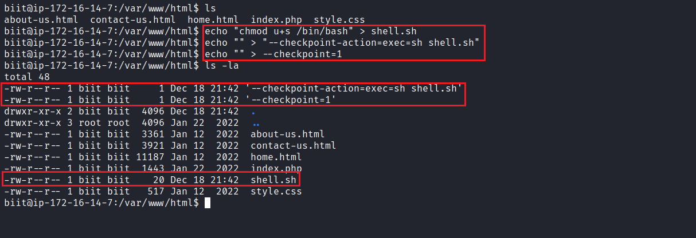

Após aguardarmos a execução da cronjob, obtemos o binário do Bash com permissões SUID.

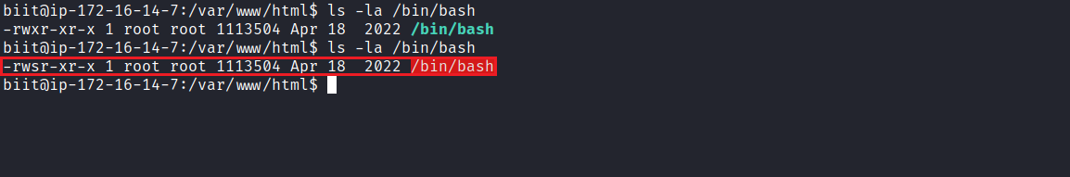

Agora, basta executar `bash -p` para obtermos acesso à shell com permissões de root, assim podemos obter a nossa última flag que se encontra no diretório /root:

